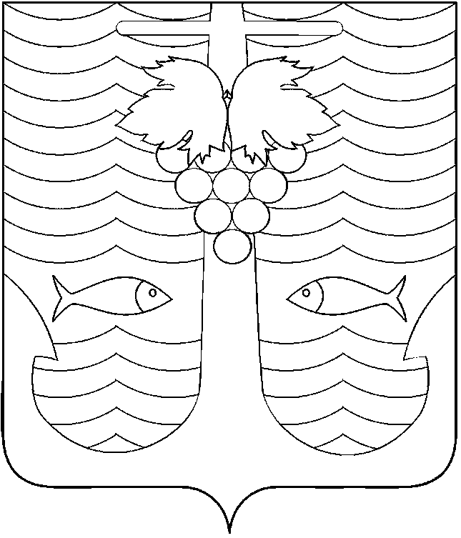

СОВЕТ ТЕМРЮКСКОГО ГОРОДСКОГО ПОСЕЛЕНИЯ
ТЕМРЮКСКОГО РАЙОНА

РЕШЕНИЕ 113

XVI сессия III созыва

«25» августа 2015 года г. Темрюк
О внесении изменений в решение LIII сессии Совета Темрюкского городского поселения Темрюкского района II созыва от 25 сентября 2012 года № 372 «Об утверждении Положения о конкурсе на звание «Лучший орган территориального общественного самоуправления в Темрюкском городском поселении Темрюкского района»
В целях реализации постановления Законодательного Собрания Краснодарского края от 28 февраля 2007 года № 2936-П «О краевом конкурсе на звание «Лучший орган территориального общественного самоуправления» (в редакции постановления Законодательного Собрания Краснодарского края от 20 ноября 2013 года № 751 -П), в связи с кадровыми изменениями в администрации Темрюкского городского поселения Темрюкского района, Совет Темрюкского городского поселения Темрюкского района решил:
- Внести изменения в решение LIII сессии Совета Темрюкского городского поселения Темрюкского района от 25 сентября 2012 года № 372 «Об утверждении Положения о конкурсе на звание «Лучший орган территориального общественного самоуправления в Темрюкском городском поселении Темрюкского района», изложив приложение № 4 к нему в новой редакции (приложение).
- Решение V сессии Совета Темрюкского городского поселения Темрюкского района III созыва от 16 декабря 2014 года № 30 «О внесении изменений в решение LIII сессии Совета Темрюкского городского поселения Темрюкского района от 25 сентября 2012 года № 372 «Об утверждении Положения о конкурсе на звание «Лучший орган территориального общественного самоуправления в Темрюкском городском поселении Темрюкского района» считать утратившим силу.
- Специалисту 1 категории (по организационным вопросам и взаимодействию со средствами массовой информации (СМИ)) администрации Темрюкского городского поселения Темрюкского района Е.С.Игнатенко опубликовать (обнародовать) настоящее решение и разместить его в
2
информационно-телекоммуникационной сети «Интернет» на официальном сайте администрации Темрюкского городского поселения Темрюкского района.
- Контроль за выполнением настоящего решения возложить на заместителя главы Темрюкского городского поселения Темрюкского района С.В.Сайгашкина и постоянную комиссию Совета Темрюкского городского поселения Темрюкского района по вопросам обеспечения законности, правопорядка, охраны прав и свобод граждан, гражданской обороны и чрезвычайных ситуаций, развитию местного самоуправления (председатель С.В.Комышев).
- Решение вступает в силу со дня его опубликования (обнародования).
Глава Темрюкского городского поселения
Темрюкского района А.Д.Войтов
Председатель Совета Темрюкского городского поселения
Темрюкского района О.С.Гусева
«25» августа 2015 года
ПРИЛОЖЕНИЕ
к решению XVI сессии Совета Темрюкского городского поселения Темрюкского района III созыва
от 25 августа 2015 года № 113

«ПРИЛОЖЕНИЕ № 4
УТВЕРЖДЕН
решением LIII сессии Совета
Темрюкского городского поселения Темрюкского района II созыва
от 25 сентября 2012 года № 372

Состав
комиссии по подведению итогов конкурса на звание
«Лучший орган территориального общественного самоуправления в Темрюкском городском поселении Темрюкского района»
- Войтов  Александр Дмитриевич | - глава Темрюкского городского поселения Темрюкского района, председатель комиссии;
- Сайгашкин  Сергей Владимирович  - Игнатенко  Елена Сергеевна  - Гусева  Ольга Сергеевна  Члены комиссии: | - заместитель главы Темрюкского городского поселения Темрюкского района, заместитель председателя комиссии;  - специалист 1 категории (по организационным вопросам и взаимодействию со средствами массовой информации (СМИ)), секретарь комиссии;  - председатель Совета Темрюкского городского поселения Темрюкского района (по согласованию);
- Румянцева  Анна Владимировна  - Шабалин  Вадим Дмитриевич | - заместитель главы Темрюкского городского поселения Темрюкского района, заместитель председателя комиссии;  - заместитель главы Темрюкского городского поселения Темрюкского района;
- Пархомик  Кирилл Иванович  - Подушка  Андрей Владимирович  - Еременко  Ольга Александровна  - Бутенко  Дмитрий Юрьевич  - Нетесов  Сергей Иванович  - Гаврилюк  Ростислав Анатольевич | - директор муниципального бюджетного учреждения Темрюкского городского поселения Темрюкского района «Общественно-социальный центр» (по согласованию);  - мастер участка по озеленению муниципального бюджетного учреждения Темрюкского городского поселения Темрюкского района «Общественно-социальный центр», депутат Совета Темрюкского городского поселения Темрюкского района (по согласованию);  - начальник юридического отдела администрации Темрюкского городского поселения Темрюкского района (по согласованию);  - депутат Совета Темрюкского городского поселения Темрюкского района (по согласованию);  - депутат Совета Темрюкского городского поселения Темрюкского района (по согласованию);  - депутат Совета Темрюкского городского поселения Темрюкского района (по согласованию).

Заместитель главы
Темрюкского городского поселения
Темрюкского района С.В.Сайгашкин

